AP # 7 : La dorsale océanique, lieu de formation de la lithosphère océanique
Au niveau des zones de subduction, la lithosphère océanique finit par plonger dans l’asthénosphère ; pourtant le périmètre de la Terre ne varie pas : il y a donc production de lithosphère océanique en frontière de plaques divergentes qui expliquerait la taille constante de la Terre.
On cherche à identifier les caractéristiques physiques et morphologiques qui permettraient la création de lithosphère océanique au niveau du rift de la dorsale.
Activité 1 : Une fusion partielle particulière à l’origine de l’accrétion du magma du rift
Les roches magmatiques de la croûte océanique (basalte et gabbro) se forment à partir des péridotites du manteau.
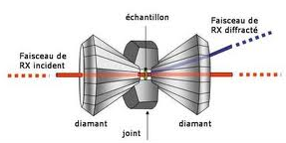 | Grâce à un appareillage spécial mis au point dans les années 50 (presse à enclume de diamant ci-contre), on peut soumettre des matériaux à des pressions et des températures comparables à celles régnant dans le manteau à des profondeurs de plusieurs dizaines ou centaines de Km. De la péridotite a été broyée, placée dans ce dispositif et soumise à différentes conditions de pression et température.  On regarde alors son état : solide, partiellement fondue, ou totalement fondue.
Le solidus des péridotites est une courbe expérimentale indiquant les conditions de pression et de températures où la roche à l’état solide passe à l’état partiellement fondu (solide plus liquide).

Q1 – Repasser sur le graphique ci-dessous le solidus des péridotites (mettre une légende).
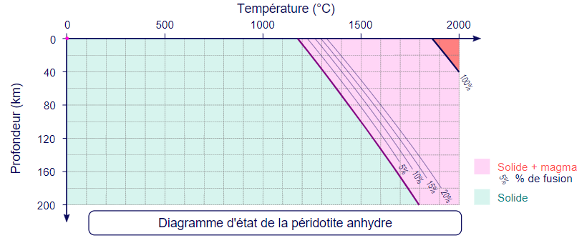
Légende :

A partir de diverses données, les géologues ont modélisé l’évolution de la température en fonction de la profondeur.
La courbe obtenue s’appelle le géotherme.
Protocole : Cliquez sur le lien de l’animation « origine du magma de la dorsale » puis tracer le géotherme océanique (courbe qui traduit l’évolution de la température en fonction de la profondeur dans une zone éloignée de la dorsale) en déplaçant le curseur mauve.
Q2 – Tracer en vert le géotherme océanique sur votre graphique. Indiquez une légende.
Q3 – Dans ces conditions un magma provenant des péridotites du manteau peut-il se former ? Justifiez.
……………………………………………………………………………………………………………………………………………………………………………………………..
Revenez sur l’animation et déplacer le curseur rouge pour tracer le géotherme de dorsale (courbe qui traduit l’évolution de la température en fonction de la profondeur sous le rift de la dorsale)
Q4 – Tracer ce géotherme de dorsale en rouge sur votre graphique.
Q5 : Dans ces conditions, un magma peut-il se former ? Si oui, à quelle profondeur ? (zone à hachurer sur votre graphique)………………………………………………………………………………………………………………………………………………………………………………………………………………………………………………………………………………………………………………………………………………………………………….
Q6 : Estimer le pourcentage de fusion de cette péridotite avec l’animation…………………………………………………………………………

Activité 2 : La fusion partielle de la péridotite peut-être modélisée.
Un tube à essai contenant de la paraffine (modélisant les minéraux A), de l’eau (modélisant les minéraux B) et de l’huile (modélisant les minéraux C) a été placé au congélateur.
Placé à température ambiante, il va vous permettre de comprendre comment se fait la fusion partielle de la péridotite.
Q7 – Légender le schéma du document en indiquant les matériaux utilisés dans les tubes et les minéraux correspondants sur les lames minces.
Q8 – Hachurer dans les tubes et sur les lames les matériaux fondus à T1 et T2.
Q9 – Compléter le tableau fourni.
Q10 – De quoi dépend la composition du magma formé ?
Q11 – Justifiez le terme de fusion partielle des péridotites à la base de la formation de magma au rift de la dorsale.

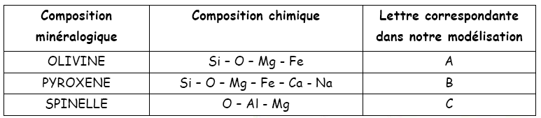

Activité 3 : Magma et cristallisation des roches lithosphériques
Comment se forment les roches magmatiques ?
Utilisation du logiciel Magma
Protocole pour déterminer les caractéristiques chimiques et minéralogiques du basalte et du gabbro
Lancez le logiciel.
Cliquez sur Fichier puis Entrer de nouvelles données :  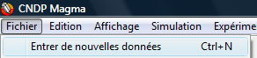  un schéma apparaît dans la fenêtre supérieure,  un tableau de bord avec différentes valeurs dans la fenêtre inférieure. | 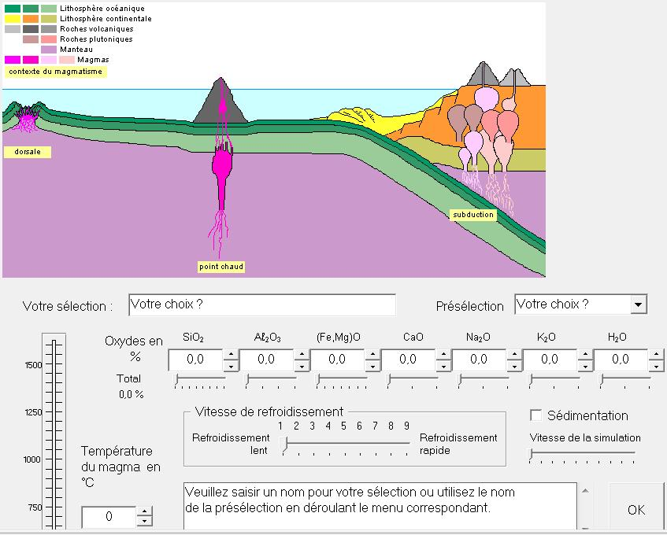
Vous déplacez la souris sur la lithosphère océanique et vous cliquez sur la zone correspondant au gabbro.
Sa composition chimique apparaît dans la fenêtre inférieure.
Refaites les mêmes étapes pour afficher la composition du basalte Tholéitique et mettre les deux fenêtres cote à cote pour comparer la composition de ces deux roches.
Q12 : Que remarquez-vous.
Pour lancer la formation de la roche, cliquez sur OK
Q13 : Compléter le tableau du Doc4
Q14 : Qu’observez-vous ?
Q15 : Rédiger une conclusion.

En bilan, complétez le texte à trous et le schéma proposés sur la fiche réponse élève.

BONUS : Pour les curieux : Comprendre le mécanisme de flux entre magma et minéraux nouvellement cristallisés (facultatif)
Pendant que s’opère la cristallisation, il y a coexistence d’un magma et de cristaux.
On sait que la Composition du magma initial = Composition du magma (t) + Composition des cristaux (t)
Il est donc possible de calculer en permanence la composition chimique de la phase déjà cristallisée (bouton « Cumulat »), et donc du magma restant (bouton « Magma »).

Relancer l’animation pour le basalte tholéitique en ralentissant la vitesse de simulation  observer dès le début une évolution de la composition chimique du magma et du cumulat. | 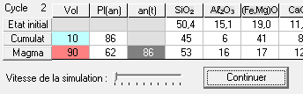
noter les éléments chimiques qui participent à l’élaboration du réseau cristallin des minéraux en cours de formation au 2e, 4e et fin de cycle.

Que pouvez-vous alors dire sur l’évolution de la composition du magma pour ces mêmes éléments chimiques
Proposez une interprétation de l’ordre d’apparition des minéraux en relation avec leur composition.

BONUS : Pour les curieux : Comprendre le mécanisme de flux entre magma et minéraux nouvellement cristallisés (facultatif)
Pendant que s’opère la cristallisation, il y a coexistence d’un magma et de cristaux.
On sait que la Composition du magma initial = Composition du magma (t) + Composition des cristaux (t)
Il est donc possible de calculer en permanence la composition chimique de la phase déjà cristallisée (bouton « Cumulat »), et donc du magma restant (bouton « Magma »).

Relancer l’animation pour le basalte tholéitique en ralentissant la vitesse de simulation
observer dès le début une évolution de la composition chimique du magma et du cumulat.
noter les éléments chimiques qui participent à l’élaboration du réseau cristallin des minéraux en cours de formation au 2e, 4e et fin de cycle.

Que pouvez-vous alors dire sur l’évolution de la composition du magma pour ces mêmes éléments chimiques
Proposez une interprétation de l’ordre d’apparition des minéraux en relation avec leur composition.
BONUS : Pour les curieux : Comprendre le mécanisme de flux entre magma et minéraux nouvellement cristallisés (facultatif)
Pendant que s’opère la cristallisation, il y a coexistence d’un magma et de cristaux.
On sait que la Composition du magma initial = Composition du magma (t) + Composition des cristaux (t)
Il est donc possible de calculer en permanence la composition chimique de la phase déjà cristallisée (bouton « Cumulat »), et donc du magma restant (bouton « Magma »).

Relancer l’animation pour le basalte tholéitique en ralentissant la vitesse de simulation
observer dès le début une évolution de la composition chimique du magma et du cumulat.
noter les éléments chimiques qui participent à l’élaboration du réseau cristallin des minéraux en cours de formation au 2e, 4e et fin de cycle.

Que pouvez-vous alors dire sur l’évolution de la composition du magma pour ces mêmes éléments chimiques
Proposez une interprétation de l’ordre d’apparition des minéraux en relation avec leur composition.
FICHE REPONSE ELEVE
Activité 2 : Modèle de la fusion partielle des péridotites (Doc 2)
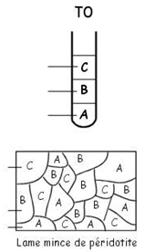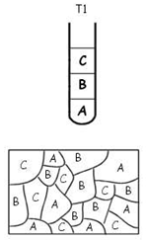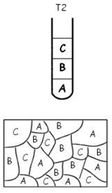
 | T1 | T2
Minéraux fondus

Composition chimique
du magma

Doc 3 : Tableau de comparaison de résultats d’expériences

Activité 3 : Magma et cristallisation des roches lithosphériques
Roche initiale
…………………………….….solide
 | Température initiale | Température finale | Vitesse de  refroidissement | Composition minéralogique finale | Aspect de la Structure
Gabbro
Basalte  Tholéitique |  |  |  |  | MAGMA
Doc4 : Caractéristiques de deux roches de la lithosphère océanique
………………….….
Résiduelle
BILAN : Complétez le texte puis le schéma ci-contre, avec le nom des roches, et indiquez l’action des paramètres
……………….
……………….
soulignés dans le texte au niveau des flèches.
La cristallisation d’un magma correspond au passage de l’état …………………. à …………..………. Cette cristallisation se réalise quand le magma moins dense …………..…….., alors que la température ………………….
Lors d’un refroidissement ………………….., en profondeur, la matière a le temps de s’organiser, les cristaux formés sont gros et jointifs. La roche formée a une structure ………………………. C’est un ………………..………
Lors d’une remontée plus …………………….…….. du magma en surface, il y a formation de verre (la matière n’a pas le temps de l’organiser) la roche formée a une structure……………..…………… C’est un ………………………………..

Lame mince des trois roches constitutives de la lithosphère océanique
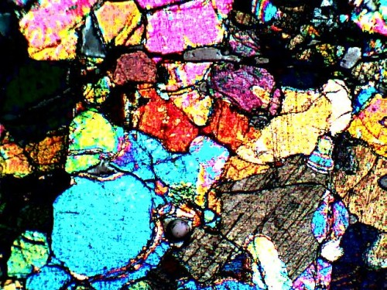  Péridotite à olivine et pyroxène  En microscope optique lumière polarisée et analysée (MP, LPA) | 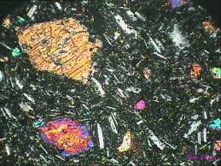  Basalte à olivine, pyroxène, feldspath et verre  En microscope optique polarisant (MP) lumière polarisée et analysée (LPA) | 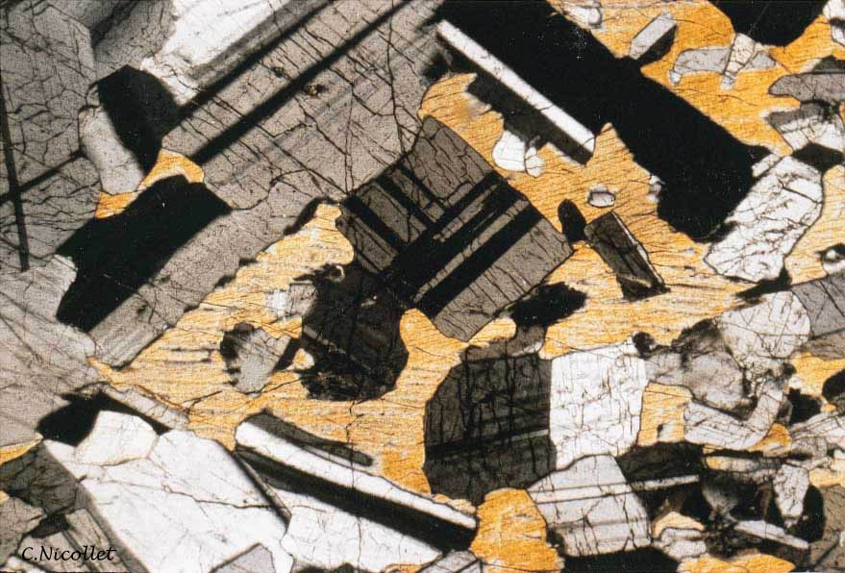  Gabbro à pyroxène et plagioclase  En microscope optique lumière polarisée et analysée (LPA)

